ID Caso de prueba | 3
Nombre | FindMonitoriaByFaculty
Finalización | OK
Defecto Relacionado
Ejecutado por | Daniela Olarte

Paso a paso:

Se hizo un caso de prueba con buscando una monitoria por id

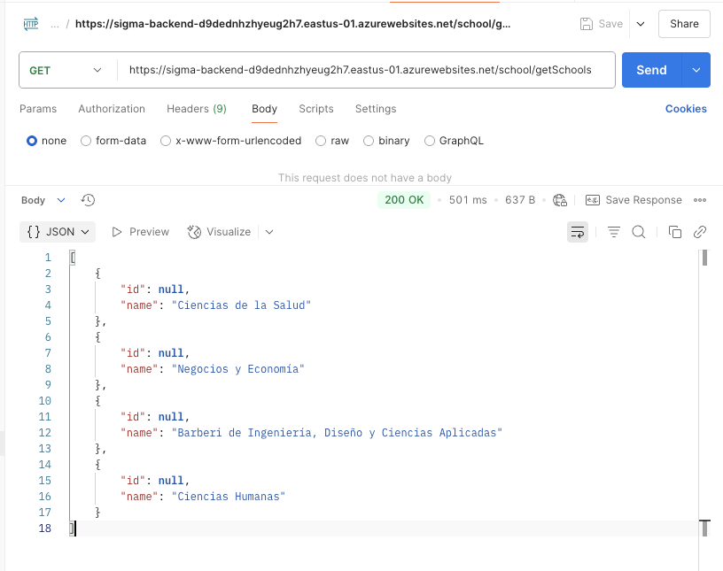

La búsqueda de la monitoria por facultad es exitosa, pues muestra las facultades que tienen monitorias.

CURL:
curl --request GET \
--url https://sigma-backend-d9dednhzhyeug2h7.eastus-01.azurewebsites.net/school/getSchools \
--header 'Authorization: Bearer TU_TOKEN_AQUI' \
--header 'Content-Type: application/json'

